地理：第一章 地球和地图同步测试（人教版七年级上）
一、选择题：下列各题的四个选项中，只有一个是正确的，请将正确答案的字母代号填在每题后面的括号内：（20题共40分）
题号 | 1 | 2 | 3 | 4 | 5 | 6 | 7 | 8 | 9 | 10 | 11 | 12 | 13 | 14 | 15 | 16 | 17 | 18 | 19 | 20
答案
面对手中的地球仪，请你解答下面几个问题
1、地球仪的地轴是倾斜的，北极始终指向
A. 东方 B.南方 C. 北方 D.西方
2.地球仪上与赤道平行的线都叫
A. 北回归线 B.经线 C. 纬线 D.本初子午线
3.赤道是
A.0°经线 B.0°纬线 C.90°经线 D.90°纬线
4.从东西半球来看，中国位于哪个半球？东西半球的分界线是
A. 西半球 20°W和160°E经线圈 B.东半球 20°W和160°E经线圈
C.西半球 20°E和160°W经线圈 D.东半球 20°E和160°W经线圈
5. 南北半球的划分界线是图中的
A. 北回归线 B. 北极圈 C. 南回归线 D.赤道
6.下列纬线中，由长到短排列的是
A. 90°S ，60°S ，30°N， 60°N B. 90°N， 60°S， 30°N ，60°N
C. 90°N ，30°S， 60°S ，90°S D.30°S， 60°S， 80°N， 90°S
7．有关经线和纬线的叙述，正确的是
A．地球仪上，0°经线是本初子午线 B．赤道是地球仪上最长的经线
C．180°经线把地球分为东西两半球 D．纬线都是半圆
8．假如你沿赤道绕地球步行一周，若每天走50千米，需要
A．800天 B．80天 C．1200天 D．2400天
9.下列四个地点中，同时位于北半球、低纬度、东半球的是
A.67°N，28°E B.18°N，172°E C. 10°N，10°W D. 40°S，32°W
10.一架飞机从北京出发，沿经线一直向北飞行，最终能到达
A．北京 B．赤道 C．北极 D．南极
11.随着地球不停的自转，地球表面产生了
A.季节变化 B.昼夜交替现象 C.地表高低不平 D.海陆变化
12.课本P12上图中的所视的是
A.北半球 B. 东半球 C. 南半球 D. 西半球
13．下列地区的人们，最先看到日出的是
A. 莫斯科（东经55°） B.北京（东经116°） C.伦敦（东经0°） D.东京（东经139°）
由于地球倾斜着身子围绕太阳公转，使得同一地区产生了季节变化，也使地球上不同地区获得太阳热量有所不同，从而有了五带的划分，关于季节变化和五带的划分，请你回答下列问题：
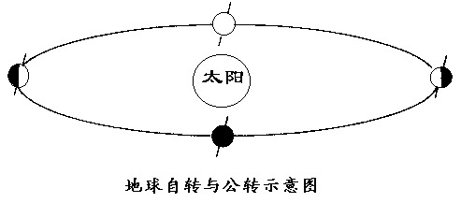
14.北京天安门国旗升起最早的是图中的
甲
丁
乙
丙
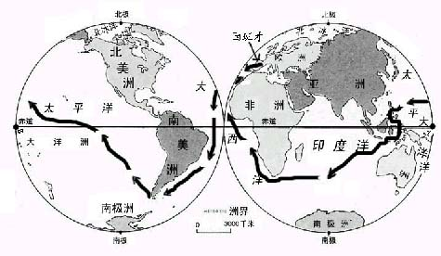
A. 丁 B.乙 C. 丙 D. 甲
15.今天，地球运行在图中哪两个位置之间
A. 丙和丁. B.乙和丙 C. 丁和甲 D. 甲和乙
16．假如你夏至日正午站在阳光下，但地下没有你的影子，你一定站在
A．北回归线上 B．赤道上 C．南回归线上 D．北极点上
17.岳阳地区的冬季是指
A. 6、7、8月 B.9、10、11月 C. 12、1、2 月 D.3、4、5月
18.澳大利亚的小朋友放暑假的时候，你可能在过的节日是
A. 七夕节 B. 端午节 C. 春节 D.中秋节
19.下列地区中，夏至日受太阳照射时间最长的
A.热带地区 B. 北寒带地区 C. 北温带地区 D.南寒带地区
20.下面是四个小朋友，每人用一句话说了自己家乡的一种地理现象，请你根据他们的叙述判断，他们中来自南温带的是
A.一年四季分明，每天中午阳光从南面的窗户照射进来
B.一年四季分明，每天中午阳光从北面的窗户照射进来
C.在很一段日子里，这里的太阳总是照在头顶上
D.阳光斜射的厉害，每年有一段时间太阳整日不落
二、综合题：
1．读麦哲伦环球航线示意图，回答下列问题。（10分）
（1）在400多年前，麦哲伦船队从的西班牙出发，开始了那次永载史册的航海行动。麦哲伦船队离开欧洲后，依次经过的大洋和大洲是（ ） 洋、（ ） 洲、（ ） 洋、大洋洲、 （ ）洲、（ ） 洋、（ ） 洲，最后又回到 （ ）洋，抵达他们的出发地（ ） 洲。
（2）船队的勇士回到西班牙后得到的礼物中有地球仪，并且地球仪上写着这样一句话：“你首先拥抱了我！”你认为此份礼物和赠言的寓意是什么？
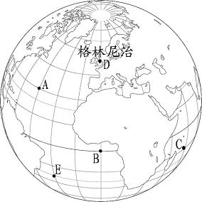
（3）此次航行验证了地球的形状是一个球形。由此可以判断，图中的出发地和最后回归地两地实际上是（ ）。A．相距遥远的 B．地处同一地点的
2.读地球的部分经纬网图，完成下列要求。（10分）
（1）请你在图中描画出0°经线和赤道。
（2）如果每条经线的间隔是15°，那么A点的经度位置是（ ） ，C点的经度位置是（ ） 。
（3）如果某飞机从B点一直向正北方向飞行，它能经过的地点应该是A D C三点中的（ ） 点
（4）你能判断这五个地点位于哪个半球吗？请你把相对应的字母填到下面的表格里。
 | 西半球 | 东半球
北半球
南半球
（5）图中的哪个地点没有填入？为什么？ 。(
)
3.家住“冰城—哈尔滨”的小亮自幼喜好冰雕。一天，他对伙伴们说：将来我要雕刻一座奇特的太空城堡，城堡四周的窗户都朝北。伙伴们说这不可能，你认为呢？请谈谈你的看法。（2分） (
)
4、读到诗句“坐地日行8万里，巡天遥看一千河”的时候，对于"坐地日行8万里"这一句,语文一向学得不错的小明说毛泽东是应用了夸张的修辞手法，而地理学得不错的小军却说没有夸张，你认为谁说的有理？说说你的理由，注意要说充分哟。（4分）(

)
5、读小明画的这幅地球公转简图，回答下列问题：（17分）

（1）粗心的小明在画简图的时候，忘了把地球自转和公转方向标上，请你帮他标记出来。提示：在图中的地球运动轨道上画出公转方向，在地轴处画出自转方向。
（2）按照要求填写下面表格中的内容：
A
B
C
D
 | 太阳直射的纬线名称 | 节气名称 | 南北半球获得热量（多少）
A | ( 线) | ( 日) | 北 南
B | ( ) | ( 日) | 南北半球
C | ( 线) | ( 日) | 北 南
D | (赤道) | (春分日) | 南北半球
（3）在我们这里“河边看柳，春暖花开”的季节，地球大体运动到（ ） 处的位置。
6．画出地球上的五带图，标注明南北回归线、南北极圈，回答问题。（16分）（1）将下列名词填入图中相应的位置：北寒带、北温带、热带、南温带、南寒带、赤道、北回归线、南回归线、北极圈和南极圈
（2）在五带中，有阳光直射现象的是 带，有极昼极夜现象的是 、 带，两种现象都没有的是 、 带。

参考答案
一、
题号 | 1 | 2 | 3 | 4 | 5 | 6 | 7 | 8 | 9 | 10 | 11 | 12 | 13 | 14 | 15 | 16 | 17 | 18 | 19 | 20
答案 | C | C | B | B | D | D | A | A | C | C | B | B | D | D | A | A | C | C | B | B
二、1.（1）大西、南美 、太平、亚、印度、非、大西 、 欧 （2）麦哲伦环地球航行了一周意即拥抱了地球。 （3）B
2.（1） (略) （2）这里注意要写上代号 （3） D （4）
( A) | (D)
( E) | (C)
（5）B点,因为它位于赤道上,位于东半球但不属于南北半球
可能;南极点建就可以,因为这点是地球最南点,四面都朝北
4、小军说的有道理;因为条件是在赤道上.因为赤道周长是4万千米也就是8万里,而地球自转一周的的时间是一天也就是一日,所以坐地日行8万里是可能的。5、（1） (略)（2）
（3）D 6．（1）（2）答案略
 | 太阳直射的纬线名称 | 节气名称 | 南北半球获得热量（多少）
A | (北回归线) | (夏至日) | 北 多 南 少
B | ( 赤道) | (秋分日) | 南北半球 一样
C | ( 南回归线) | (冬至日) | 北 少 南 多
D | (赤道) | (春分日) | 南北半球 一样

